Analizatorul auditiv

Are rolul de a percepe undele sonore (caracteristici: intensitatea dată de amplitudine: 0-130 decibeli, înălțimea dată de frecvență: 16-20000 Hz/cicli pe secundă și timbrul – vibrații supraadăugate), vorbirea şi are rol în orientarea în spaţiu.
I. Segmentul periferic este reprezentat de organul receptor Corti. Organul Corti este localizat în urechea internă, în melcul membranos.
Stimulii acustici sunt undele sonore, vibraţiile.
Alcătuirea organului Corti:
-celule senzoriale cu cili la polul apical şi fibre nervoase înfăşurate la polul bazal
-celule de susţinere
-membrana tectoria în care se sprijină cilii celulelor senzoriale (receptoare).

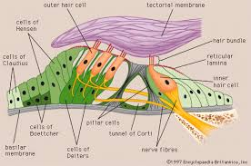
Organ Corti

ORGANUL DE SIMŢ= Urechea.

Urechea este alcătuită din:
-ureche externă: pavilion, conduct auditiv extern.
-ureche medie: lanţ de 3 oscioare (ciocănel, nicovală şi scăriţă), trompa lui Eustachio, membrane: timpan, fereastra ovală, fereastra rotundă.
Trompa Eustachio comunică cu FARINGELE şi are rolul de a egala presiunea atmosferică cu presiunea din urechea medie.
-ureche internă alcătuită din:
labirint osos (3 canale semicirculare osoase, vestibul osos, melc osos=cohlee) în care se găseşte un lichid numit perilimfă;
labirint membranos (3 canale semicirculare membranoase, utriculă, saculă, melc membranos=canal cohlear) în care se găseşte un lichid numit endolimfă. Labirintul membranos este localizat în interiorul labirintului osos.
https://youtu.be/aTVrMP1RIPk
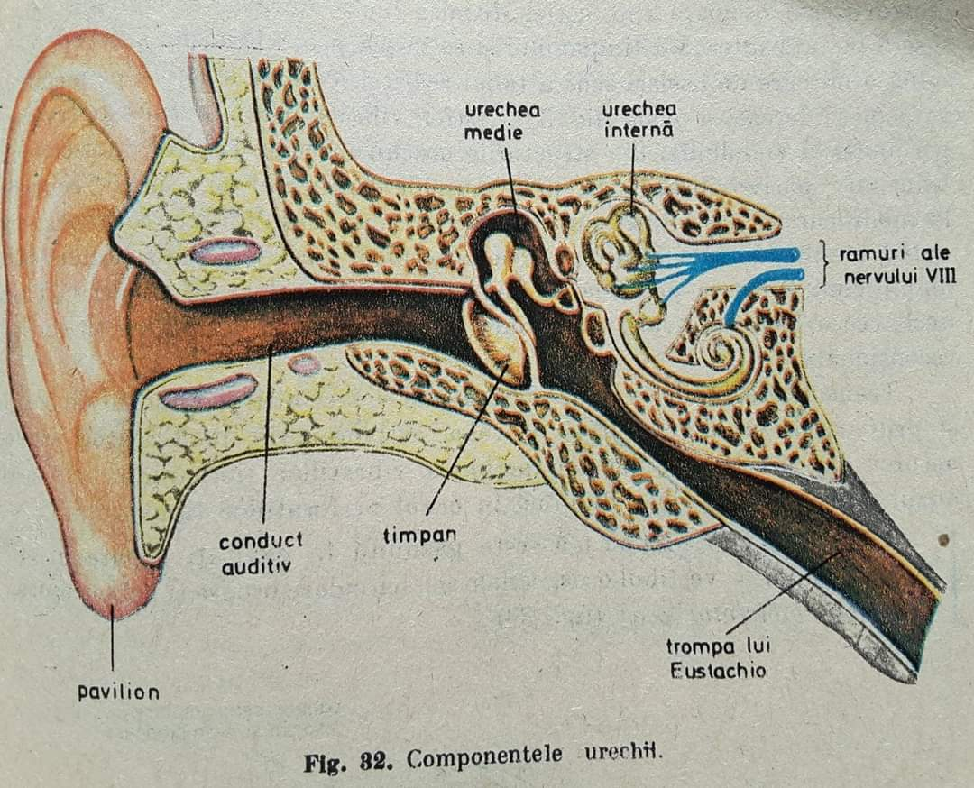
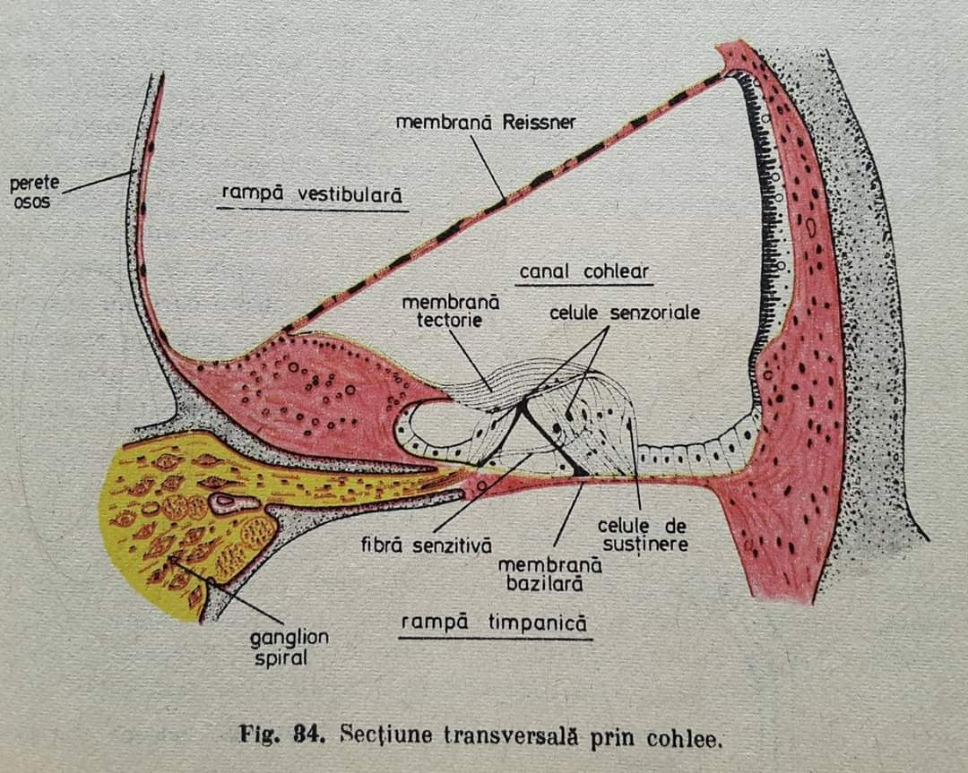

II. Segmentul de conducere este calea acustică cu 4 neuroni:
- n1 – localizat în ganglionul Corti din columelă
- n2 – localizat în puntea lui Varolio
- n3 – localizat în coliculii cvadrigemeni inferiori (ai trunchiului cerebral)
- n4 – localizat în metatalamus, corpii geniculați mediali.

III. Segmentul central este aria auditivă din lobul temporal (girusul temporal superior). Aici, informaţiile primite se transformă în senzaţii de auz.

